Государственное Бюджетное Образовательное Учреждение Республики Тыва

специальная (коррекционная) общеобразовательная школа-интернат 1 вида

Доклад на тему: «Особенности памяти

младших школьников для родителей».

Выполнила: Сарыглар К. Д.,

воспитатель начальных классов.

Кызыл - 2014

Описание ППО

Изучение памяти учащихся и ее коррекция актуальны, так, как память играет важную роль в формирование интеллектуальных способностей человека.

В современных условиях в Республике Тыва, в том числе в нашем городе дети приходят в первый класс часто, не получив, дошкольного воспитания в детском саду. Поэтому очень важно выявить уровень развития памяти на начальном этапе обучения в школе.

Актуальностьэтой проблема заключается в том, что учебный материал ориентирован в основном на развитие у учащихся памяти.

Цель исследование: выявить особенности памяти у детей младшего школьного возраста.

Объект исследования:особенности памяти младших школьников.

Предмет исследования:изменение объема памяти в результате коррекции.

Субъект исследования: *у*чащихся младших классов ГОУ РТ СКОШИ1

вида.

Г ипотеза;спеииально-коррекиионные занятия способствуют повышению продуктивности памяти.

Практическая значимость:разработана программа по коррекции памяти учащихся начальных классов.

Итоги исследования отражены в таблицах:

Результаты исследования таковы наблюдается повышение уровня развития памяти примерно на 3% в каждой группе.

Вывод: отмечаем подтверждение нашей гипотезы для того, чтобы повысить уровень памяти необходимо проводить игры и упражнения по специальной коррекционною- развивающей программе на развитияпознавательной деятельности, а также использовать на уроках всеми учащимися.

Оглавление

Введение.

Глава 1. Память - это одно из необходимых условий для развития интеллектуальных способностей.

1. Память и ее значение в жизни человека
2. Виды памяти и их особенности
3. Основные процессы памяти
4. Продуктивность памяти
5. Младший школьный возраст как жизненно важнейший этап в интеллектуальном развитии детей
6. Особенности памяти детей
7. Индивидуальные различия памяти

Глава 2. Диагностическое исследование памяти детей младшего школьного возраста.

2.1.Описание исследования.

1. Результаты обследование и их анализ.
2. Вывод.

Глава 3. Коррекционная работа с младшими школьниками.

* 1. Заключение.
  2. Список литературы.
  3. Приложение.

1.1 Что такое память ?

Мир вокруг нас наполнен информацией: пение птиц сообщает нам, что пришла весна, громыхание в тучах информирует о приближении дождя...

Впечатления, которые человек получает об окружающем мире, оставляет определенный след, сохраняются, закрепляются, а при необходимости и возможности воспроизводятся. Эти процессы называются памятью. При взаимодействии человека с окружающим миром, как известно, предметы и явления окружающего мира, которые мы воспринимаем, не исключают из нашего сознания бесследно. Их образы мы можем мысленно воспроизводить в то время, когда самих предметов нет перед нами. Благодаря этому человек может накапливать знания и использовать прошлый опыт в овладении новыми действиями и различными видами деятельности. «Без памяти- писал C.JI. Рубинштейн, мы были бы существами мгновения. Наше прошлое было бы мертва для будущего. Настоящее, по мере его протекания, безвозвратно исчезало бы в прошлом».

Память лежит нав основе способностей человека, является условием научения, приобретения знаний, формирования умений и навыков. Без памяти невозможно нормальное функционирование ни личности, ни общества. Благодаря своей памяти, ее совершенствованию человек выделился из животного царства и достиг тех высот, на которых он сейчас находится. Да и дальнейший прогресс человечества без постоянного улучшения этой функции немыслим. И.М. Сеченов указывал, что без памяти наши ощущениями восприятия, исчезая бесследно по мере возникновения, оставляли бы человека вечно в положении новорожденного.

Память имеет величайшее значение в жизни человека. Она необходима не только для накопления опыта, но и дляней умственной деятельности человека. Так, без функции памяти человека не может мыслить, рассуждать выводы. Ведь если не запомнил правила правописания слов с ь (разделительным мягким знаком) он не может задуматься над тем, как написать слово «учительница». Не зная, чем отличают слово первого склонения от слов второго склонения, дети не могут даже начать думать натем, какое окончание должно иметь продиктованное им слово. Без знаний (а это есть материал, сохраненный памятью) нет и мышления. Содержание памяти используется человеком в разных видах его деятельности: в труде и учении, в спортивной и общественной работе. Без памяти не может возникнуть деятельность воображения, развиваться фантазия, творчество.

Память есть у всех живых, но наиболее высокого уровня своего развития она достигает у человека. Такими мнемическими возможностями обладает он, не располагает никакое другое живое существо в мире.до человеческих организмов есть

только два вида памяти: генетическая и механическая.

Механическая проявляется в передаче генетическим путем из поколения в поколение жизненно необходимых биологических свойств. Механическая выступает в форме способности к научению, к приобретению жизненного опыта, который иначе, как в самом организме, нигде сохраняться не может и исчезает вместе с его уходом из жизни.

Интерес к природе и механизмом памяти возник очень давно. Великий философ Древней Греции, живший за 4 века до нашей эры, - Аристотель написал специальный труд о работе памяти. С тех пор много раз ученые пытались дать объяснение этой удивительной способности человека. Однако подлинное научное ее объяснение стало возможным лишь с развитием других наук, в частности физиологии высшей нервной деятельности - учения о мозге и его работе. Но до сих пор мы еще многие вопросы не имели ответа.

1.2.

Виды памяти и их способности. Память обслуживает все виды многообразной деятельности человека. Отсюда и многообразие форм ее проявления. Выполняя ту или иную деятельность, человек может запоминать предметы, явления, их соотношения, других людей, их отношения, движения, мысли и чувства, как свои, так и других людей и т.д. Все это - объекты запоминания. Человек может запомнить эти объекты. Не ставя перед собой задачи запомнить, а в силу того, что эти объекты его чем-то заинтересовали ( при этом он не прилагает специально волевых усилий для запоминания). Может запоминать и потому, что это ему нужно для каких-то целей, и тогда он ставит задачу запомнить (используя для этого определенные средства, прилагая волевые усилия). Запоминаемый материал может потребоваться ему только для обеспечения выполнение данной деятельности, на короткое время, а может быть использован и в других видах деятельности или при повторении данной деятельности в другое время. Тогда его необходимо запомнить надолго. Соответственно во всех этих случаях будут иметь место и разные виды памяти.

Все эти виды памяти могут быть классифицированы по трем основным критериям:

1. по содержанию психической активности, преобладающей в мнемической деятельности;
2. по степени волевой регуляции памяти;

2) по продолжительности закрепления и сохранения материала в памяти.

1. . По содержанию психической активности преобладающей в мнемической деятельности, различают такие виды памяти, как двигательная (моторная), образная, эмоциональная, словесно­логическая.

Двигательная память - это запоминание, сохранение и воспроизведение различных движений и их систем. Она служит основой для формирования различных двигательных умений и навыков (ходьба, письмо, вождение машины, печатание на машине, пользование инструментом при ремонте и наладке машин и механизмов и другие практические и трудовые умения и навыки) обычно признаком хорошей двигательной памяти является физическая ловкость человека, сноровка в работе с аппаратурой и инструментом и т.д. Без памяти на движения мы должны были бы каждый день, начиная работу, учиться правильному осуществлению входящих в нее действий. Люди различаются по уровню развития двигательной памяти, и эти проявляется в процессе овладения трудовыми навыками.

Образная память - это запоминание сохранение и воспроизведение образов ранее воспринимавшихся предметов и явлений действительности. Различают подвиды образной памяти (связано преимущественно в различными видами) - зрительную, слуховую, осязательную, обонятельную. Наиболее отчетливо у всех людей проявляется зрительная и слуховая память, а развитие осязательной обонятельной памяти связано преимущественно, с различными видами профессиональной деятельности или наблюдается у людей, лишенных зрения, слуха высокого развития достигает образная память у людей занимающихся искусством: художников, музыкантов, писателей.

Эмоциональная память - это память на пережитые чувства и эмоциональные состояния. Пережитые человеком чувства не исчезают бесследно, а запоминаются и воспроизводятся или при определенных условиях - человек вновь радуется, вспомнив радостное событие, краснеет при воспоминании и неловком поступке, бледнеет, вспомнив пережитый страх. Эти воспоминания имеют иногда чрезвычайно важное значение в выполнении нами последующей деятельности, вызывая особый подъем или порождая скованность и неуверенность. Эмоциональная память - важнейшее условие нравственного развития человека. Она может быть могучим мотивом для повторения действий и поступков и лежит в основе формирования привычек.

Словесно-логическая память выражается в запоминании, сохранении, воспроизведении мыслей, понятий. Этот вид памяти специфически человеческий, в отличие от двигательной, образной и эмоциональной, которые в своих простейших формах свойственны и животным. Существенным моментом в характеристике словено-логической памяти является то, что запоминание может происходит в той же словесной форме, которая была воспринята (т.е. дословно), но может быть осуществлено и в другом речевом оформлении (когда воспроизведено осуществляется своими словами). Это зависимости от задачи, которая стоит перед человеком, и от выработавшихся у него способов заучивания.

1. . По степени волевой регуляции памяти различают произвольную и непроизвольную память.

Произвольная и непроизвольная память различаются в зависимости от степени волевой регуляции, от цели и способов запоминания и воспроизведения. Непроизвольная память характеризуется тем, что человек запоминает и воспроизводит не по своему активному желанию и не в соответствии со своими намерениями. В жизни может быть так, что человек не желает что-то вспоминать, а ему помнится. Он хотел бы забыть, но не забывается. Это может касаться каких-то неудачных поступков, неприятных явлений или тяжелых событий. То, что само собой запоминается, иногда мешает, а иногда помогает в совершенствовании профессионального мастерства. Мешает, когда связано с чрезмерным обострением переживаний, с неверием в свои силы. Помогает, когда человек убеждается в том, что понял, как надо действовать, что умеет это делать и способен преодолеть трудности. В случае непроизвольного запоминания человек не пользуется какими-либо

вспомогательными средствами, приемами, способами и не

затрачивает волевых усилий Непроизвольная память в

развитии предшествует произвольной.

Произвольная память в отличие от непроизвольной, характеризуется тем, что человек намеренно, по своему усмотрению и активному желанию что-то запоминает и воспроизводит.

Чтобы что-то намеренно запомнить или воспроизвести, человеку необходимо поставить перед собой именно эту задачу и совершить волевое усилие, связанное с преодолением трудностей, которые часто возникают при усвоении нового сложного материала. Для наиболее продуктивного запоминания и воспроизведения здесь специально используются различные средства: знаки, схемы, повторения с контролем за точности произведения, разбивка материала на смысловые блоки и т.д.

1. . По продолжительности закрепления и сохранения материала в памяти выделяют кратковременную, долговременную и оперативную память.

Кратковременная память-это память, обеспечивающая сохранение и воспроизведение материала спустя несколько секунд после его однократного очень непродолжительного восприятия. Воспроизведение при этом характеризуется высокой точностью, однако после непродолжительного времени впечатления исчезают и человек обычно оказывается неспособным что-либо вспомнить из восприятия. При кратковременной памяти воспроизведение материала происходит в этой форме и последовательности, в которой он воспринимался. Так, например, машинистка. Печатающая текст, помнит каждое слово фразы в течение несколько секунд, пока она печатает.

Долговременная память характеризуется относительной деятельностью и прочностью сохранения воспринятого материала. В ней происходит накопление знаний, приобретенных человеком в процессе выполнения или различных видов деятельности (игровой, учебной, трудовой и т.д.) Знания эти хранятся обычно в преобразованном виде, в более обобщенном и систематизированном, они нужны человеку в его жизнедеятельности вообще, а не только в данный момент. При необходимости эти знания актуализируется в сознании человека и потом снова переходит в долговременную память. Поэтому человек еже моментально и не осознает всего, что хранится в его долговременной памяти, своеобразном арсенале его знаний.

Экспериментальными исследованиями последних лет выделен и еще один вид памяти, приближающиеся по своим качествам к кратковременной, но все же имеющий свои особенности, - это оперативная память.

Понятием оперативная память обозначают память, обслуживающую непосредственно осуществляемые человеком действия, операции. Когда мы осуществляем какую-либо сложную деятельность, то осуществляем ее по частям (одно действие за другим, одну операцию за другой). При этом в памяти удерживаются некоторые промежуточные цели и результаты. По мере продвижения к конечному результату деятельности конкретный «отработанный материал может забываться. Так бывает при чтении, при включении и настройке аппаратуры, вообще при выполнении любого более или менее сложного действия. Куску информации, которыми оперирует человек выполняя какую-то деятельность, носят название оперативных единиц памяти. Их объем оказывает существенное влияние на успешность выполнения деятельности, он изменяется пономере овладения деятельностью.

Таким образом, объем оперативной памяти всегда складывается как бы из двух составляющих: материала

кратковременной памяти, поступившего в данный момент из окружающего мира, и материала, касающегося выполнения данной операции. Поступившего из долговременной памяти. Время же сохранения материала в оперативной памяти определяется длительностью выполнения операции.

Все рассмотренные виды памяти не существуют изолированно. В деятельности человека они всегда выступают совместно и неотделимы один от другого.

1.4.

Основные процессы памяти. Основными процессами памяти являются запоминание, сохранение и забывание, узнавшие и воспроизведение.

Запоминание всегда избирательно: в памяти сохраняется далеко не все, что воздействует на наши органы чувств. Запоминается то, с чем человек действует. Характеристики запоминания того или иного материала определяются мотивами, целями и способами деятельности личности - в этом состоит сущность деятельностной концепции памяти, которая определяет

основное направление при изучении вопросов памяти в советской

психологической науке.

1) Запоминание - процессы памяти, в результате которых происходит закрепление нового путем связывание его с приобретенным ранее.

В зависимости от отсутствия или наличия запоминания оно может быть непроизвольным или произвольным. В случае, если человек не ставит себе цели запомнить, не прилагает усилий для запоминания, не применяет никаких специальных приемов, обеспечивающих запоминание (материал запоминается как бы сам собой), говорят о непроизвольном запоминании. При всех перечисленных качествах непроизвольное запоминание осуществляется не стихийно и тем более не беспричинно. Мы непроизвольно запоминаем полно и прочно, иногда на всеет для нас особенно важное значение, что вызывает у нас интерес и эмоции. Отсюда понятно, что непроизвольное запоминание будет тем более продуктивным, чем более заинтересованно учащийся отнесется к содержанию выполняемой задачи. Однако, как показывает экспериментальные исследования рядах советских психологов (А.Н.Леонтьев, П.И.Зинченко, А.А.Смирнов, Е.В.Шорохова и др), для продуктивности запоминания важно, какое место занимает в деятельности данный материал. Если материал входит в содержание основной цели деятельности, то он запоминается лучше чем когда он включен в условия и способы достижение этой цели.

Объясняется это тем, что материал, занимающий различное место в деятельности, приобретает и различное значение для субъекта. Поэтому он требует различной ориентировки и по разном у подкрепляется в деятельности. Содержание основной цели требует более активной ориентировки и получает действенное подкрепление как достигнутый результат деятельности и поэтому запоминается лучше. Чем тот материал, который касается условий достижения цели.

Экспериментально установлено также, что непроизвольно запоминается лучше тот материал, который вызывает активную умственную работы над ним, Так, например, трудный текст, для запоминания которые учащиеся сами составляют план (выделяют смысловые блоки и устанавливают между ними смысловые связи, запоминается лучше, чем текст более легких, но план которого учащимся давался уже готовым.

Важнейшими условием высокой продуктивности непроизвольного запоминания в обучении, как показали исследования, является создание внутренне деятельности. Это достигается зачет специальной организации системы учебных задач, при который каждый полученный результат становится необходимым средством для получения каждого последующего.

Произвольное запоминание - характеризуется наличием сознательной цели - запомнить материал. Продуктивность такого действия определяется особенностями целей, мотивов и способов осуществления. Разные мнемические задачи вызывают различную ориентировку в материале (в его содержании, структуре, в его языковой форме и т. д.), обусловливая выбор соответствующих способов, запоминание. Поэтому в учебной работе важно давать учащимся дифференцированные задания: что именно и как надо заполнить?

По характеру связей, устанавливаемых между отдельными частями материала и знаниями, уже приобретенными в прошлом опыте, выделяют два способа запоминания: механическое и осмысленное, а). В случае механического запоминания устанавливаются ассоциации по смежности путем многократного повторения. Осмысленное запоминание основано на установлении смысловых связей нового с уже известным материалом и между частями данного материала.

Механическое запоминание материала обычно приводит к формальному усвоению знаний. Кроме того, оно неэкономно, поскольку требует гораздо больше времени, чем смысловое.

Ведущую роль в обучении и воспитании занимает осмысленное запоминании (слов иностранного языка, названий единиц в метрических системах, хронологических дат, специальных терминов и т. д.). Основными приемами механического запоминания являются повторение и разбивка материала на части без смыслового анализа.

б). В процессе осмысленного запоминания также могут использоваться повторение (если материал очень велик и требуется высокая точность его воспроизведения). Наосновным в этом способе запоминания все же являются приемы. Смыслового анализа материала, которые включают составление плана заучиваемого материала, которые включают составление плана заучиваемого материала, сравнение его отдельных частей, классификацию и систематизацию материала.

Сравнение как приём осмысленного запоминания предполагает выделение общих и особенных моментов в отдельных частях материала. Запоминание объектов осуществляется теле быстрее и прочее, чем резче выступают различие между ними. Поэтому сравнение объектов необходимо начинать с ярко выявленных различий и только после этого переходить к менее заметным.

На ассоцировании по сходству и по контракту основаны и такие более сложные приемы произвольного запоминании, как классификация, систематизация материала.

Повышению осмысленности, прочности запоминания при логической переработке материала способствует опора на образные связи. Поэтому там, где возможно необходимо вызывать у себя соответствующие образы, ассоциировать их с содержанием материала, который запоминается.

Прочность и полнота запоминания в значительной степени зависит от организации повторений. Установлено экспериментально, что успех заучивании зависит не столько от количество повторений, сколько от того, как эти повторения распределены во времени. Распределенное повторение (т.е. перерывом в несколько часов или даже через день) более продуктивно, чем концентрированное (т.е. сплошное, без перерыва).

Мы рассмотрели условия успешности запоминания, учет которых помогает улучшать показатели продуктивности запоминания (время, объем, точность). Однако запоминание позволяет воспроизводить без искажений материал лишь только в первые часы после заучивания. В дальнейшем, если человек не работает с этим материалом, он обычно постепенно забывается.

1. . Сохранение и забывание - вот два взаимосвязанных процесса памяти, от протекания которых зависит, что же останется в нашей памяти со временем. Сохранение как мнемический процесс-это удержание заученного в памяти. Физиологически это представляет собой поддержание ранее установленных следов и связей в мозгу путем подкреплений. Сохранение заученного зависит от ряда факторов: от глубины понимания материала, от установки личности, от применения усвоенных знаний, от повторений. Хорошо осмысленный материал дальше удерживается в памяти. Более значимый материал также долго не забывается. Прочность сохранения обеспечивается повторением и предохраняет от угасания временных связей в коре головного мозга.. С целью поддержания интерес к материалу при повторении его следует разнообразить, т.е. проводить в различных формах; в процессе повторения факты необходимо сравнивать, приводить их в систему. Еще большее значение для сохранения материала в памяти имеет степень его участия в деятельности личности. Когда знания применяются в различных задачах, построенных с учетом названных выше закономерностей не произвольного запоминания, то происходит не только подкрепление связей, но и образование дополнительных связей, способствующих упрочению первых.

Забывание - естественный процесс. Подобно сохранению и запоминанию, оно имеет избирательный характер. Физиологическая основа забывания - торможение временных связей. Забывается прежде всего то, что не имеет для человека жизненно важного значения, не вызывает его интереса, не соответствует его потребностям, не занимает существенного места в его деятельности и поэтому не получает достаточного подкрепления. В этих случаях быстро развивается угасательное торможение. Избирательность забывания проявляется и в том, что детали забываются скорее, обычно дальше сохраняются в памяти общие положения, выводы. Быстрому забыванию также подвергается материал, который заучивался механически, без достаточного понимания.

Забывание может быть полным и частичным, длительным или временным. При полном забывании закрепленный материал не только не воспроизводится, но и не узнается. Частичное забывание материала происходит тогда, когда узнает, но не может воспроизвести. Временное забывание физиологи объясняют торможением временных нервных связей, полное забывание - их угасанием.

Забывание - процесс необходимый, оно дает возможность мозгу освобождаться от избыточной информации.

3) Воспроизведение и узнавание являются процессами актуализации раннего воспринятого и закрепленного материала. Воспроизведение отличается отузнавание тем, что при воспроизведении актуализация осуществляется без повторного восприятия, а при узнавании актуализация происходит при повторном восприятии. Воспроизведение бывает непроизвольным и произвольным. В случае произвольного воспроизведения человек не имеет намерения, цели вспомнить ранее воспринятые события, явления, предметы. Их образы всплывают сами собой. Произвольное воспроизведение - целенаправленный процесс восстановления в сознании прошлых мыслей, чувств, действий. Иногда произвольное воспроизведение происходит легко, иногда требует усилий. Сознательное воспроизведение, связанное с преодолением известных трудностей, требующих волевых усилий, называется припоминанием.

1. Припоминанием может быть сложным умственным действием. Умению припомнить, так же как запоминать и сохранять в памяти, приходится учиться. Успешность припоминания зависит от того, насколько четко и точно сознается содержание репродуктивной задачи. При наличии трудности в припоминании необходимо идти от широкого труда знаний к более узкому. При этом необходимо широко использовать сопоставление, сравнение ассоциаций с тем что надо воспроизвести. Успешность припоминания способствует использование специальных приемов составление плана припоминаемого материала: активное взывание в себе образов соответствующих объектов, намеренное взывание

Методика «Узнай себя»

Это методика - на узнавание. Данный вид памяти появляется и развивается у детей в онтогенезе одним из первых. От развитости данного вида существенно зависит становление других видов памяти, в том числе запоминания, сохранения и воспроизведения.

В методике детям предлагаются картинки изображенные в приложении 3, в сопровождении следующей инструкции:

«Передвам 5 картинок, расположенных рядами. Картинка слева отделена от остальных двойной вертикальной чертой и похожа на одну из четырех картинок, расположенных в ряд справа от нее. Необходимо как можно быстрее найти и указать на похожую картинку».

Сначала для пробы ребенку предлагают решить эту задачу на картинках, изображенных в ряду под номером О, затем - после того, как экспериментатор убедился в том, что ребенок все понял правильно, предоставляют возможность решить эту задачу на картинках с номерами от 1 до 10.

Эксперимент проводится до тех пор, пока ребенок не решит все 10 задач, но не больше чем 1,5 мин даже в том случае, если ребенок к этому времени не справился со всеми задачами. (Рис.1 в приложении 3).

Оценка результатов

10 баллов - ребенок справился со всеми задачами меньше чем за 45

сек.

1. 9 баллов - ребенок справился со всеми задачами за время от 45 до 50 сек.
2. 7 баллов - ребенок справился со всеми предложенными задачами в течение периода времени от 50 до 60 сек.

4-5 баллов - ребенок справился со всеми задачами за время от 60 до 70 сек.

2-3 балла - ребенок решил все задачи за время от 70 до 80 сек.

1. 1 балл - ребенок решил все задачи, затратив это более чем 80 сек.

Выводы об уровне развития

1. 10 баллов - высокий
2. 8 баллов - выше среднего 4-6 баллов - средний
3. 3 - ниже среднего

|  |  |  |  |  |
| --- | --- | --- | --- | --- |
|  |  | Количество  учащихся | До  коррекции | После  коррекции |
| Уровень  развития |
| Высокий |  | 4/7 | 9% | 12% |
| Выше  среднего |  | 17/19 | 33% | 36% |
| Средний |  | 27/26 | 51% | 50% |
| Ниже  среднего |  | 4/1 | 7% | 2% |

Вывод:

Отмечаем подтверждение нашей гипотезы: для того, чтобы повысить уровень памяти необходимо проводить игры и упражнения по специальной коррекционно-развивающей программе на развития памяти, а также использовать на уроках всеми учащими упражнений на развития различных видов памяти.

В нашем эксперименте были диагностированы 52 учеников и были организованы коррекционные занятия и консультации для учителей: ознакомление их видами памяти, ознакомление с примерами на различных уроках.

Результаты эксперимента таковы: наблюдается повышение уровня развития памяти примерно на 3% в каждой группе (с высоким уровням, с выше средним, с средним и с ниже средним уровнем развития памяти).

Программа коррекционных занятий на развитие памяти для детей младшего школьного возраста.

Цель: расширение зоны ближайшего развития ребенка и последовательной перевод ее/в последовательной перевод ее) в непосредственный актив, т.е. в зону актуального развития.

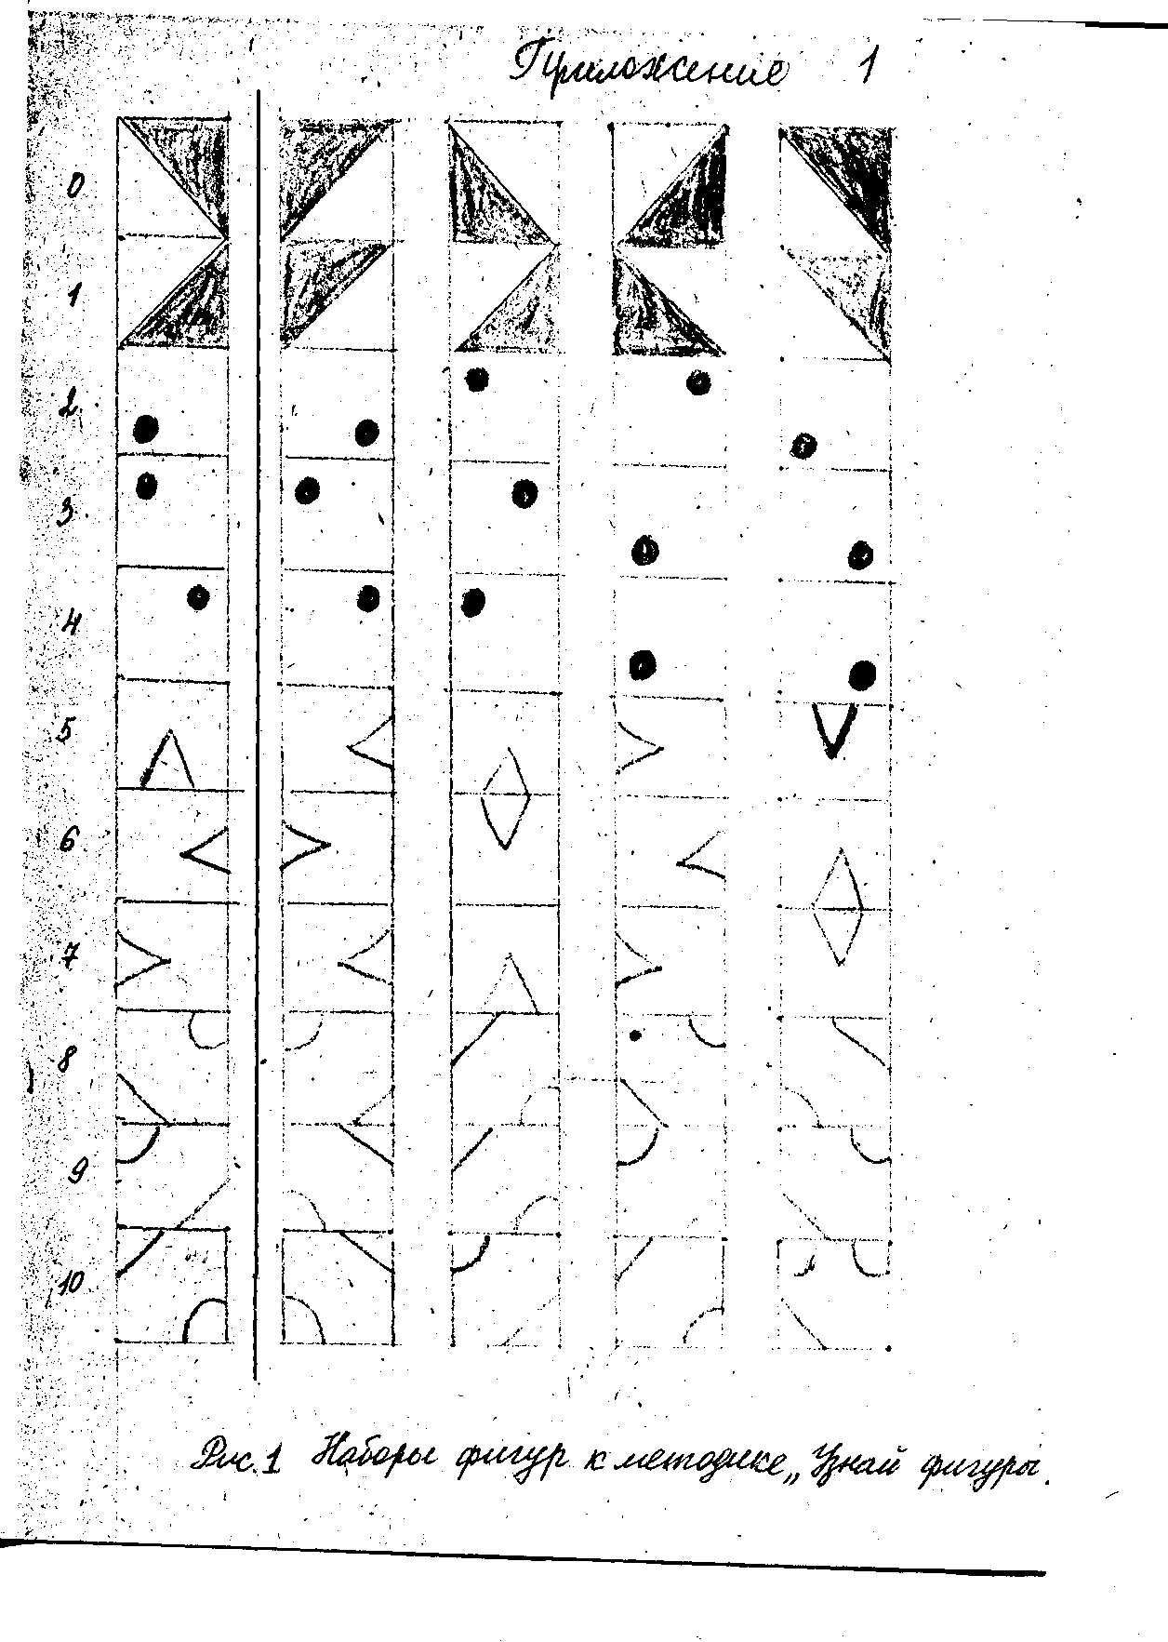

ВИДЫ ПАМЯТИ

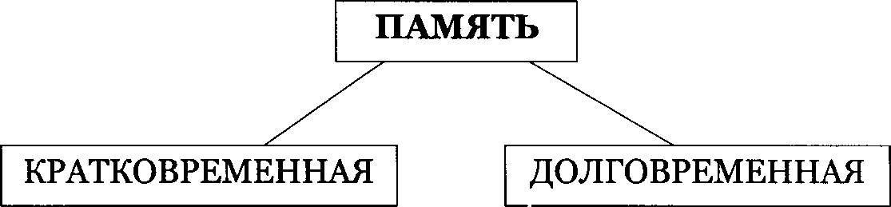

**(ХРАНЕНИЕ ИНФОРМАЦИИ ОТ ДОЛЕЙ СЕКУНДЫ ДО ДЕСЯТКОВ МИНУТ)**

**(ДЛИТЕЛЬНОЕ**

**ХРАНЕНИЕ**

**ИНФОРМАЦИИ)**

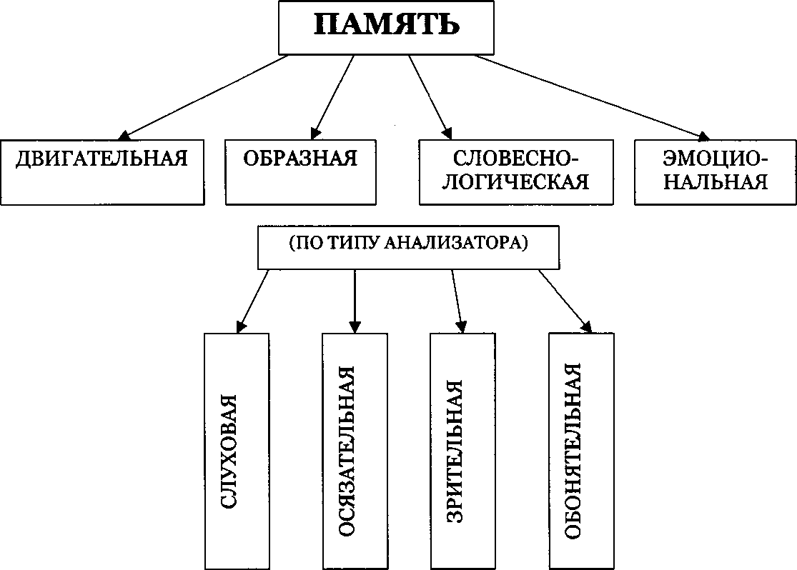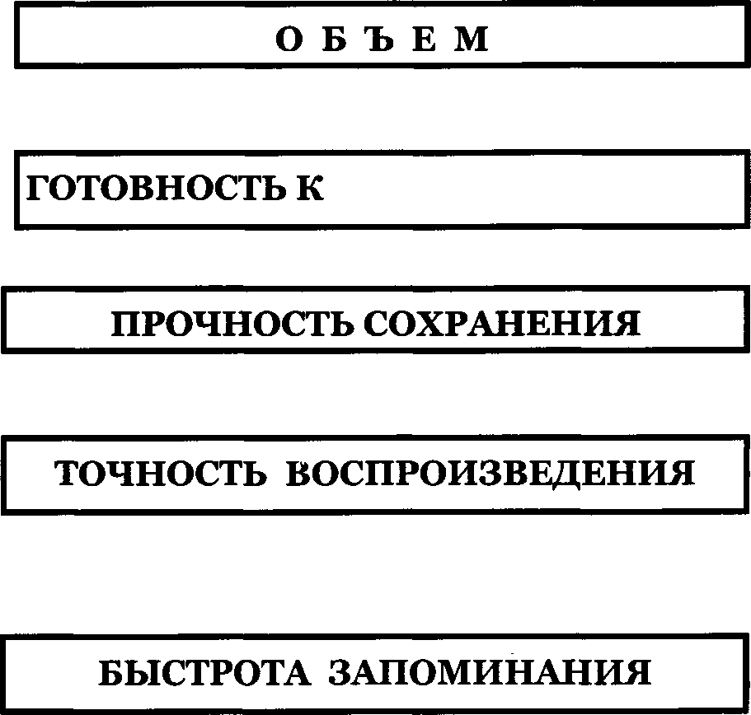

Список литературы:

1. Ефремкина Р.П. «Детская психология» Н, 1995
2. Коноваленко С. В. Развитие познавательной деятельности у детей от 6 до 9 лет. М., 1998
3. Словарь практического психолога. Минск, Харвест, 1998
4. НемовР.С.»психология» М, 1998
5. Любимская А.А «Учителью о психологии младшего школьника» М, 1977
6. Росов Е. И. «Настольная книга практического психолога» М.1998
7. Обунова Л.Ф. Этапы развития детского мышления. Изд Московского университета, 1972
8. //Начальная школа « Как увеличить объём памяти ребёнка» с 41, Н.И. Костромина, М.Э. Костромина.

д. Костромина Н.И,Костромина М.Э. Как увеличить память . Начальная школа № 4, 2000, с 41

ю. Матвеева Л, Выбойщин И, Мякушнин Д. Практическая психология для родителей или что я могу узнать о своём ребёнке. М, 1999южно - уральское изд.

1. Методики определения типи и уровня развития памяти у школьников. «Башкы», № 4,1997
2. Игорь Матюшин, Елена Чакаберия. Зрительная память, М, 1982